7 – RUMLIG OPBYGNING AF MOLEKYLER og ELEKTRONEGATIVITET

Opg 1:
- Tegn elektronprikformlen for H₂O
- Tegn stregformlen for H₂O
- Byg molekylet med molekylebyggesæt
- Sammenlign a) og b)

Opg 2:
- Tegn elektronprikformlen for N₂
- Tegn stregformlen for N₂
- Byg molekylet med molekylebyggesæt
- Sammenlign a) og b)

Opg 3:
- Tegn elektronprikformlen for C og H i C₂H₂
- Tegn stregformlen for C₂H₂
- Byg molekylet med molekylebyggesæt
- Sammenlign a) og b)

Opg 4:
- Tegn elektronprikformlen for C og H og O i CH₂O
- Tegn stregformlen for CH₂O
- Byg molekylet med molekylebyggesæt
- Sammenlign a) og b)

Rumlig opbygning
Tetraedisk opbygning – ca. 109,5 grader Eks: Opbygning af CH₄
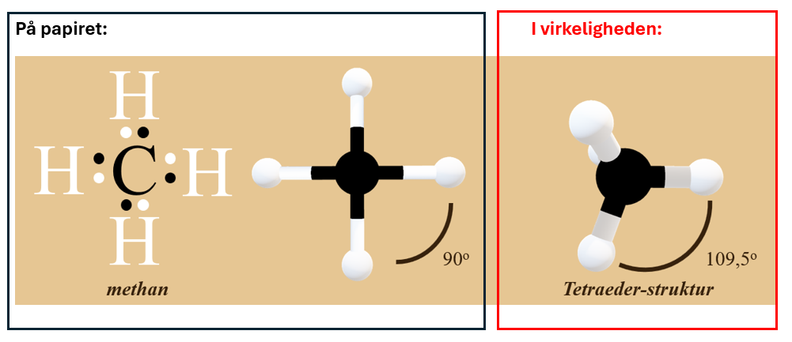

Lineær opbygning – ca. 180 grader Eks: Opbygning af C₂H₂ og CO₂
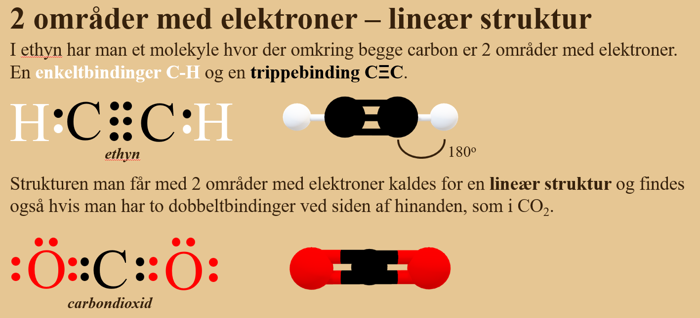

Plant molekyle – ca. 120 grader Eks: Opbygning af CH₂O 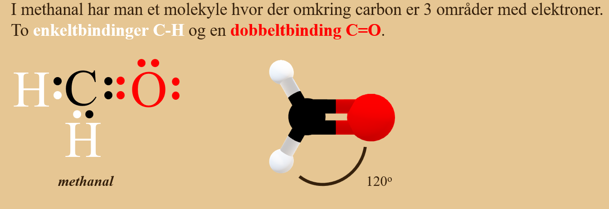
Opg 5: Notér den rumlige opbygning for hver af molekylerne på side 1
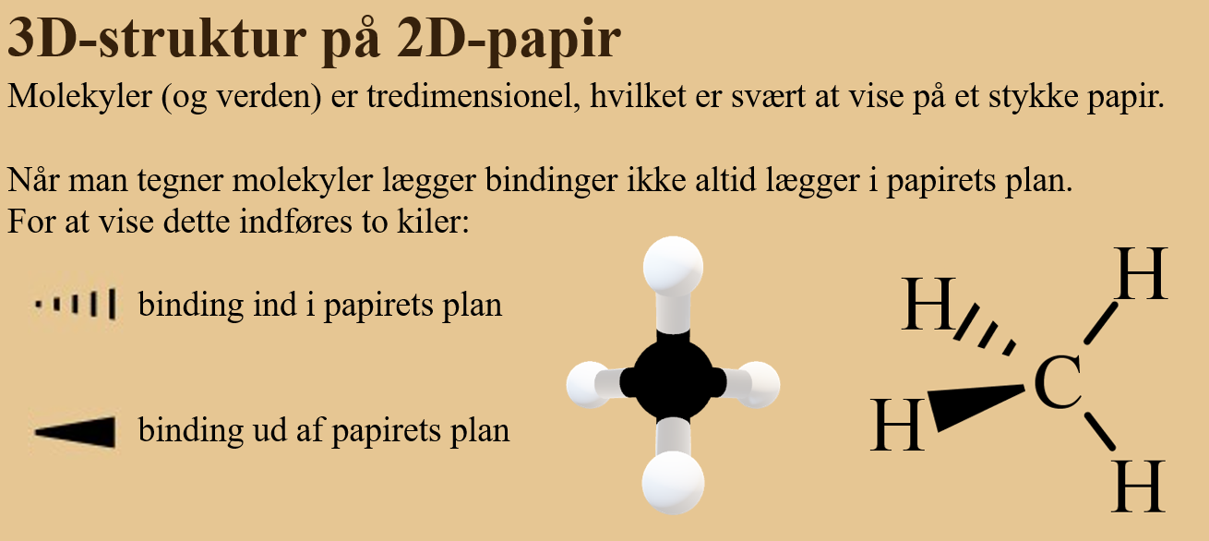
Opg 6: Tegn en 3D struktur for molekylerne på side 1

Deling af elektroner og ladningsforskydning
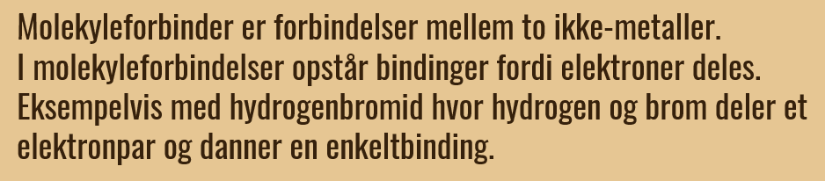
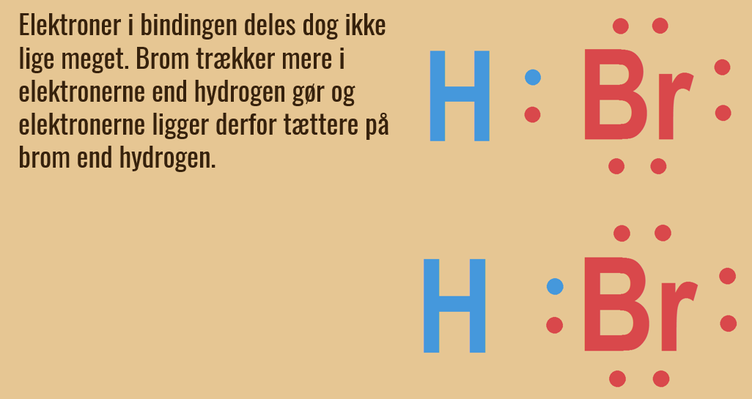
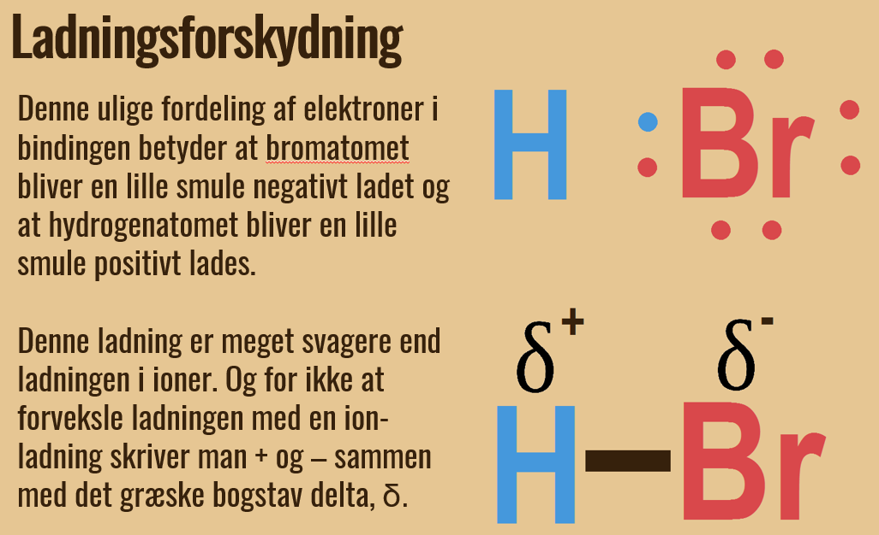
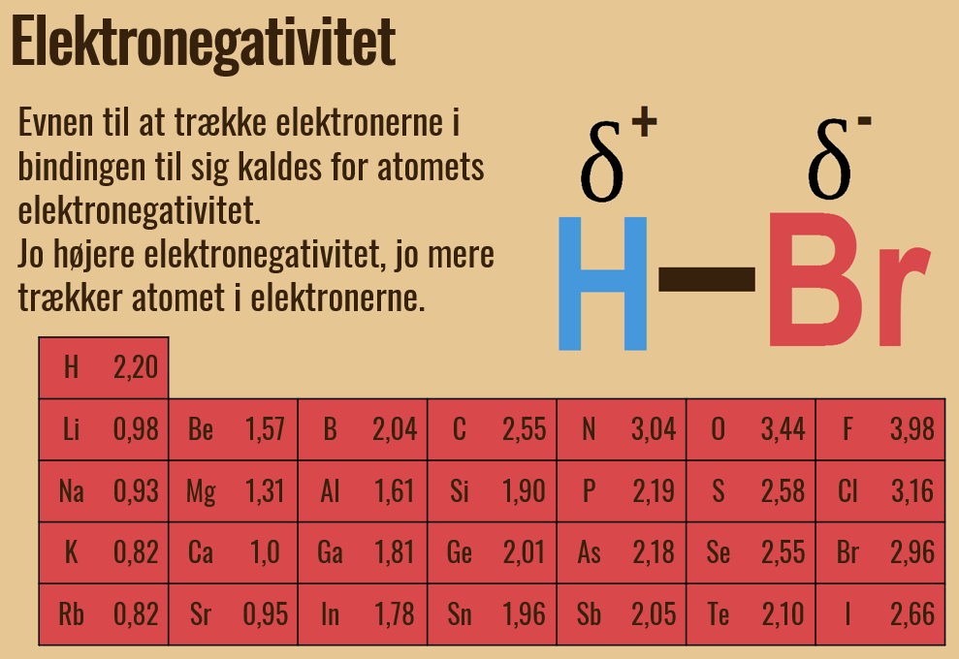
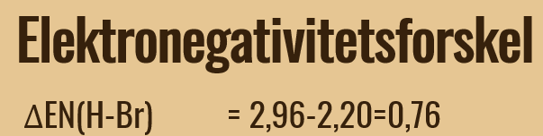
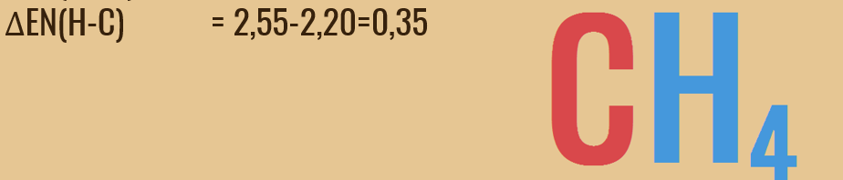
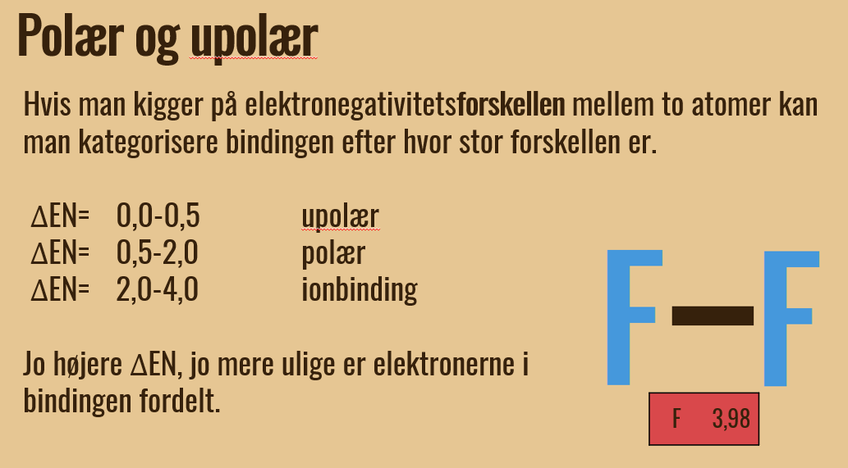
GENERELT GÆLDER DET AT stoffer der ligner hinanden kan opløses i hinanden:
- Polære stoffer kan opløses i polære opløsningsmidler
- Upolære stoffer kan opløses i upolære opløsningsmidler
- Polære og upolære stoffer kan ikke blandes
- Salte/ionforbindelser kan opløses i polære opløsningsmidler
- (4 carbonatomer med hydrofobe grupper ophæver virkningen af en hydrofil gruppe)

Opg 7: Beregn ELEKTRONEGATIVISETSFORSKELLEN mellem atomerne tegnet på side 1

